Ārējais vai iekšējais ceļš
Ieraksts veikts 2016. gada oktobrī

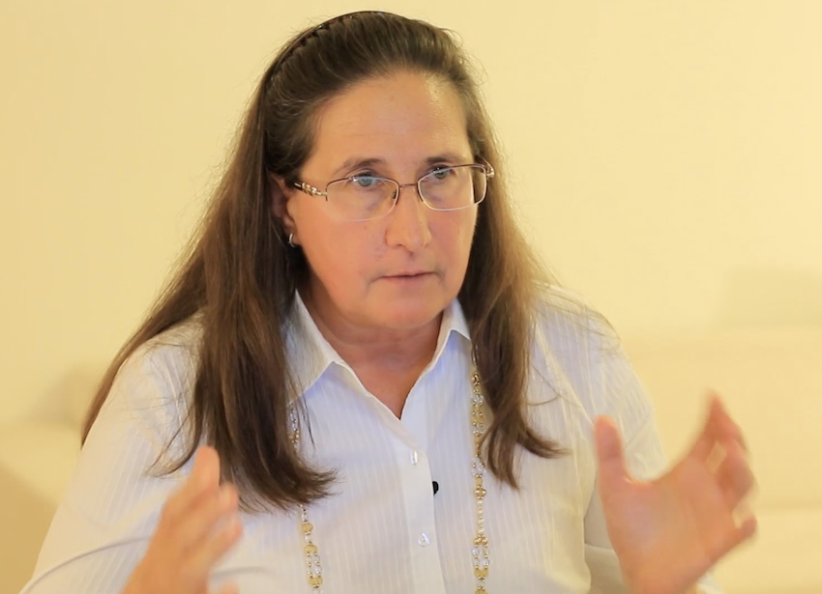
Mēs ejam ārējo ceļu.
Lai ietu iekšējo ceļu, vajag, lai sabiedrība būtu tam gatava. Bet tagad sabiedrība atrodas uz tik zema līmeņa, ka iedarboties uz sabiedrību mēs varam tikai ar kaut kādām vienkāršām lietām, kā piemēram, lekcijas, video, interneta vietnes, sarunas, grāmatas. Taču tas viss ir ārējais. Bet, lai atvērtos iekšējais ceļš, tam sabiedrībai jābūt nobriedušai.
Ne visi var iet iekšējo ceļu. Bet tam, lai ietu iekšējo ceļu, ir nepieciešams, lai sabiedrībā būtu nobriedusi noteikta atmosfēra. T. i., lai cilvēki saprastu, ka tiem cilvēkiem, kuri ir gatavi iet iekšējo ceļu, viņiem vajag radīt noteiktus apstākļus – papūlēties, par viņiem vajag rūpēties. Tāpēc, ka to enerģiju, ko viņi saņem savu meditāciju laikā, ar to pietiek, lai simtiem kilometru visapkārt viss notiek laimīgi. Bet tie cilvēki, kas iet iekšējo ceļu, viņi nav spējīgi rūpēties par sevi. Jābūt kādam, kas uzņemas tādu funkciju – nodrošināt viņu dzīves vajadzības, viņu drošību.
T.i., sabiedrībā jābūt radītiem noteiktiem apstākļiem, lai pati sabiedrība ļautu cilvēkiem iet iekšējo ceļu, – tiem cilvēkiem, kuri ir gatavi iet šo ceļu.
Bet pašlaik sabiedrība atrodas uz ļoti zema līmeņa – cilvēki to pat nesaprot. Lai cik neskaidrotu cilvēkiem, kā strādā čakras, ja cilvēkiem čakras nestrādā, viņi to nesapratīs.
Sabiedrībā ir jāatjauno īsto Dievišķo hierarhiju, kad līmenis, kuru cilvēks sasniedz sabiedrībā, piemēram, viņa posteņa līmenis, ir tieši atkarīgs no viņa garīgo sasniegumu līmeņa. Bet tagad mums sabiedrībā viss ir apgriezts otrādi - no kājām uz galvas. Un vispārējais sabiedrības līmenis, un attiecīgi tie cilvēki, kuri vada šo sabiedrību, arī ir uz ļoti zema līmeņa.
Tāpēc pirmais uzdevums ir – paaugstināt lielākās iedzīvotāju masas apziņas līmeni. Visos pieejamos ceļos. Ja mēs nesasniegsim šo noteikto līmeni, tad turpmāka evolūcija vienkārši nebūs iespējama.
Mēs ļoti daudz laika esam palaiduši garām. Un tagad vajag ļoti ātri skriet, lai ielēktu pēdējā vagonā. Ļoti ātri skriet! Varbūt jau agrāk bija pēdējā iespēja, bet šī jau ir pavisam pēdējā. Iespējams, vairāk nekas jau netiks dots.
Tad, kad mēs neatdodam to, ko saņemam, mēs kļūstam kā audzēja šūnas – mēs izkrītam no šī Visuma dzīves lauka. Saprotat pieejas?
Kad cilvēkam ir piespriests nāves sods, tad viņam tiek apmierināta pēdējā vēlēšanās – uzpīpēt, iedzert vai vēl kaut ko...Un tagad cilvēce atrodas šai stadijā, kad visiem ir iespēja apmierināt savas pēdējās vēlēšanās.
Tikai Dievišķais Brīnums var glābt mūs visus. Bet, lai Dievs gribētu parādīt Brīnumu, mums ir jāpieliek visas mūsu pūles.

Avots – video: https://youtu.be/nBwS0ErYTKo

Teksts pierakstīts no audio ieraksta un saglabā runas īpatnības.

